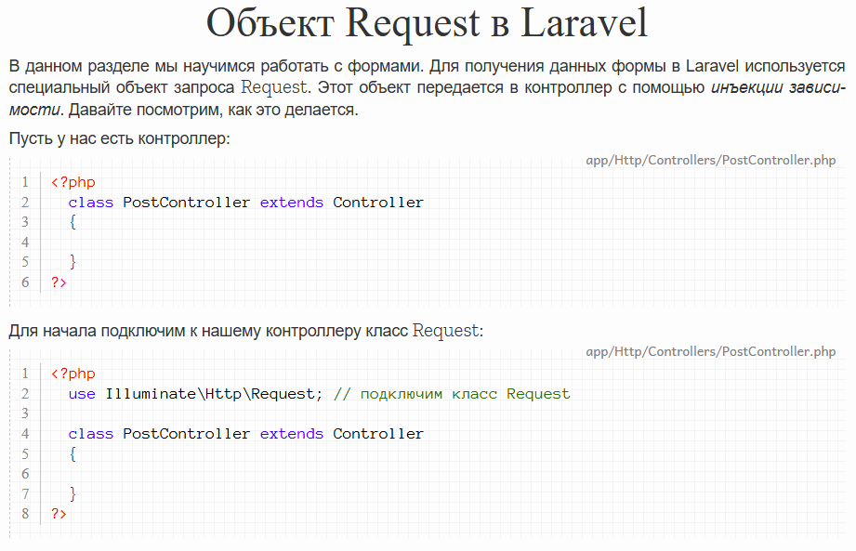
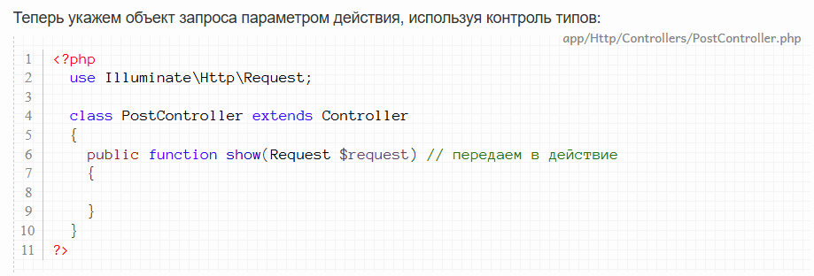

Laravel обнаружит, что мы хотим внедрить объект запроса в действие и автоматически передаст его в нужный параметр.

В результате в действии у нас будет доступна переменная $request, содержащая нужный нам объект запроса. Работать с ним мы и будем учится в следующих уроках.

Задание 1. Внедрите объект запроса в действие вашего контроллера.

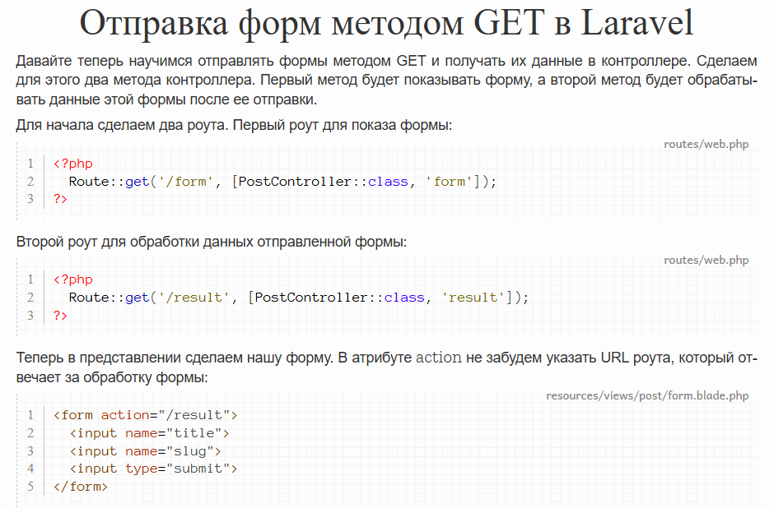
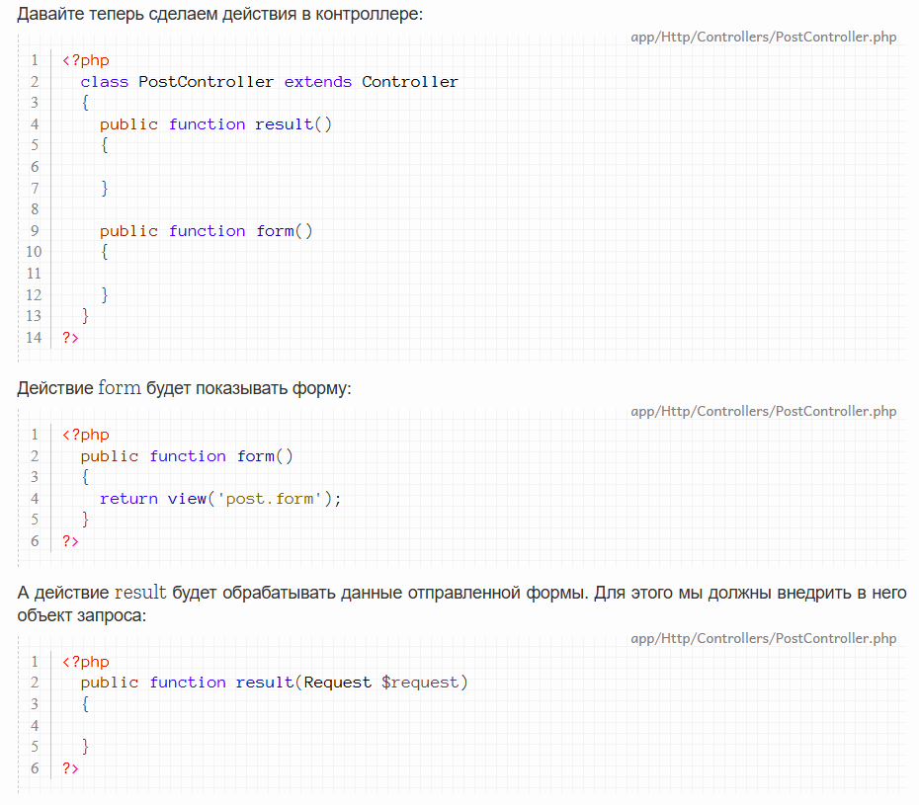
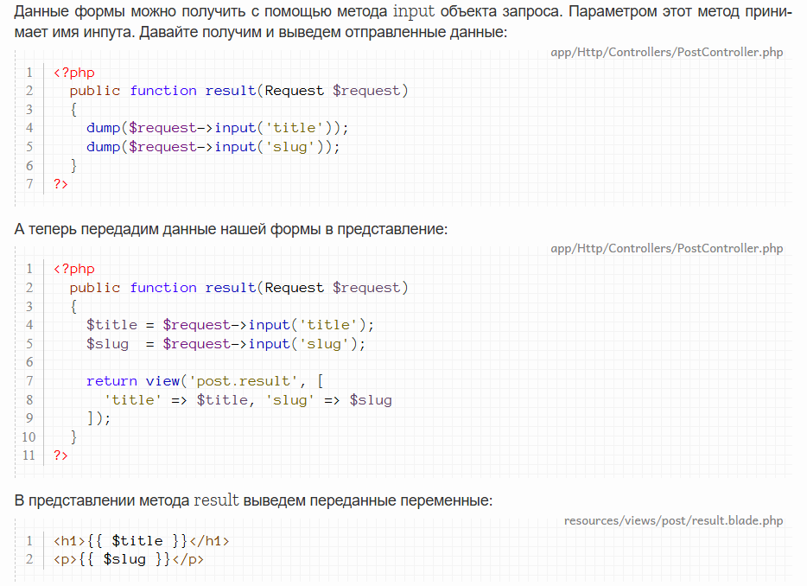

Задание 2. Сделайте форму с тремя инпутами, в которые будут вводиться числа. После отправки формы найдите сумму введенных чисел и передайте ее в представление.

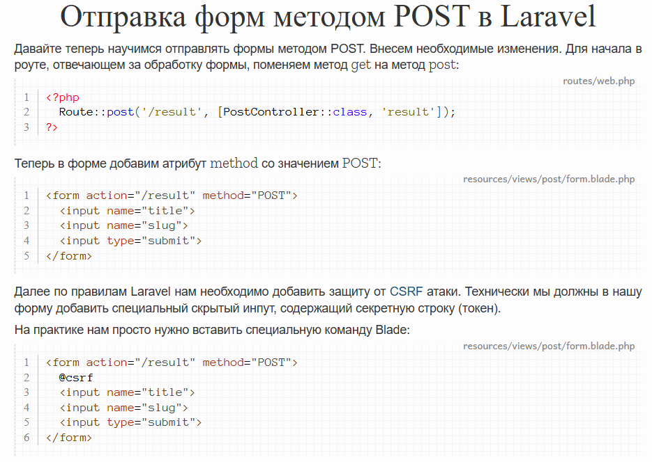
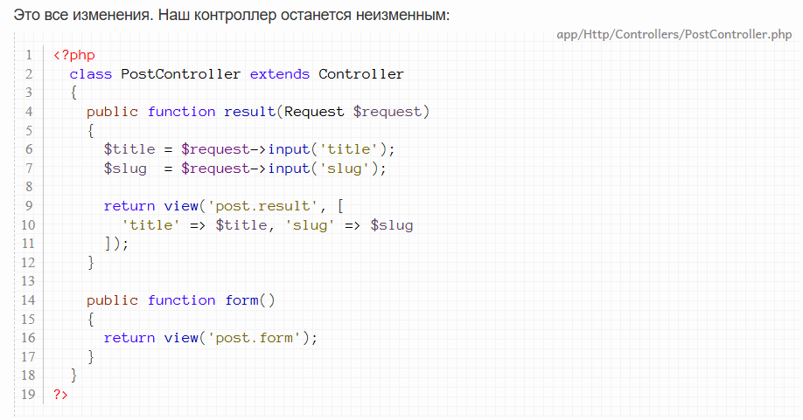

Задание 3. Сделайте форму, которая будет спрашивать имя, возраст и зарплату юзера. Отправьте эту форму методом POST.

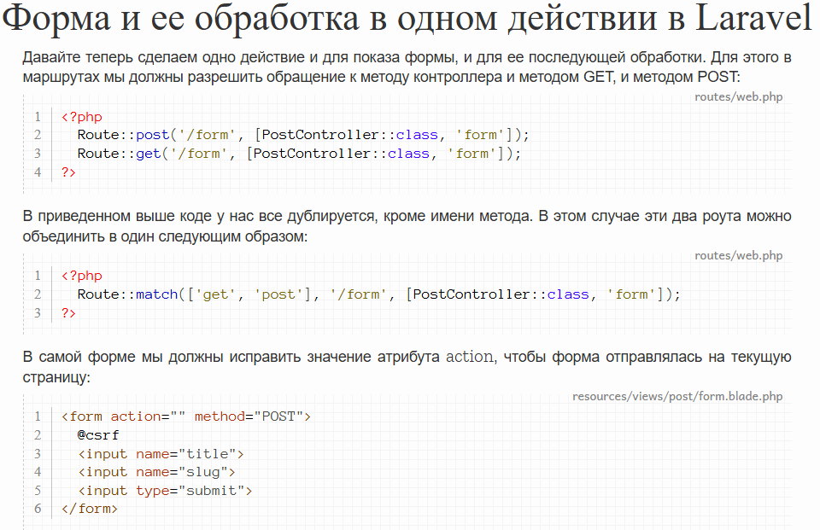
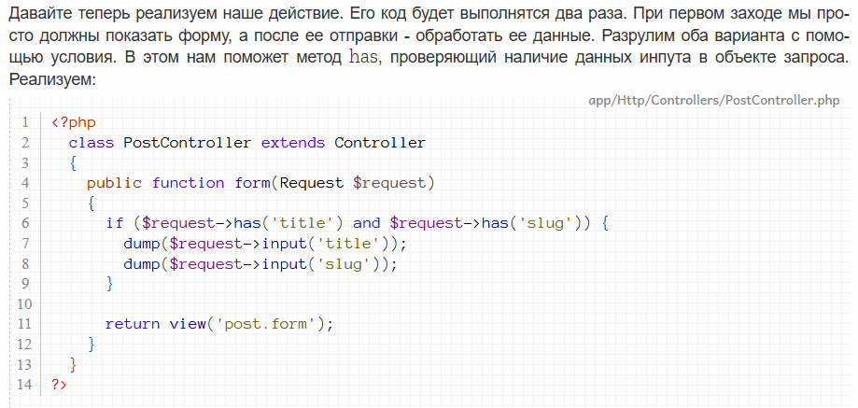

Задание 4. С помощью формы спросите у пользователя его город и страну. После отправки формы выведите эти данные над формой в отдельном абзаце.

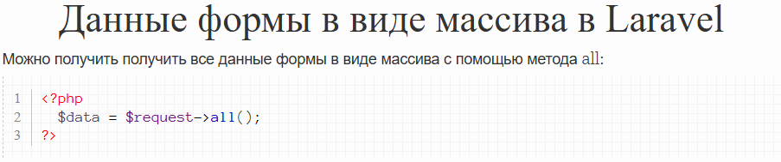

Задание 5. Пусть в вашей форме есть произвольное количество инпутов. После отправки формы получите массив отправленных значений, отправьте его в представление и выведите эти данные в виде списка ul.

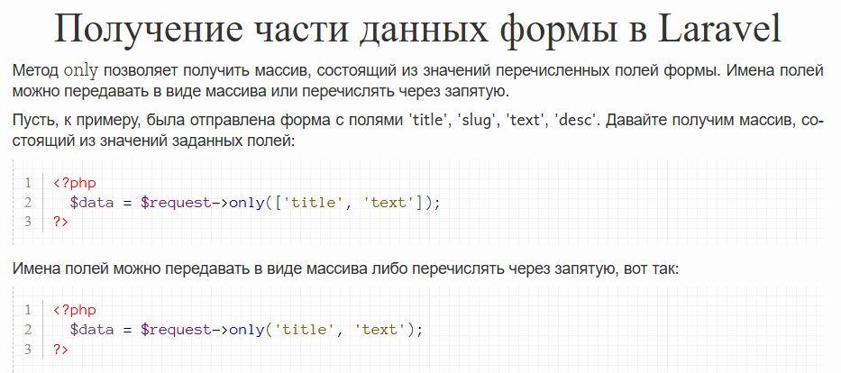
Задание 6. С помощью формы спросите у пользователя его имя, фамилию, email, логин, пароль. Получите массив, содержащий имя и логин пользователя.

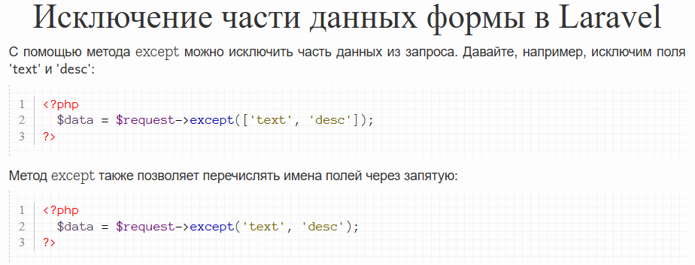
Задание 7. С помощью формы спросите у пользователя его имя, фамилию, email, логин, пароль. После отправки формы выведите на экран в виде списка ul все отправленные поля, кроме поля с паролем и email.

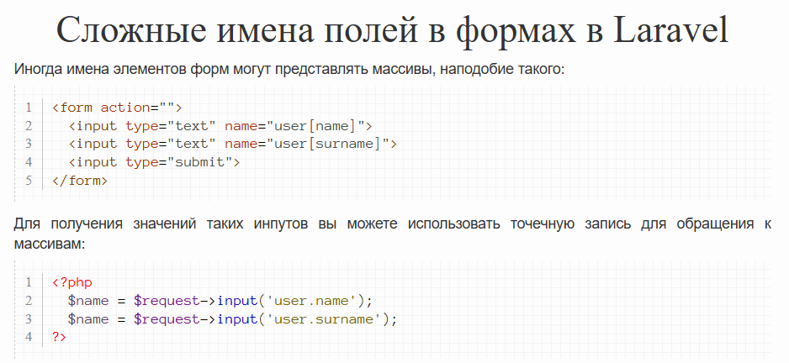
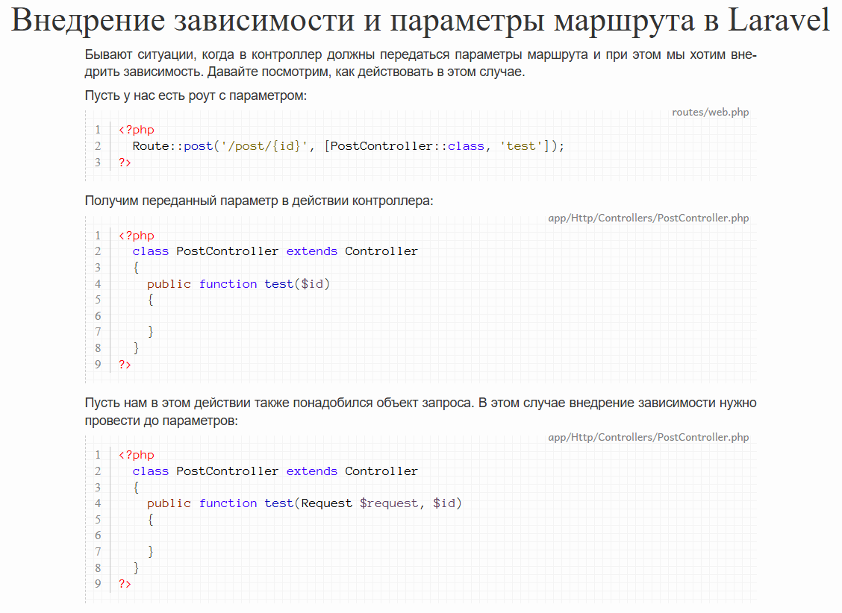
Задание 8. Сделайте маршрут, в котором параметрами передаются id и логин юзера. Отравьте форму на этот маршрут. Получите и данные формы, и параметры маршрута.

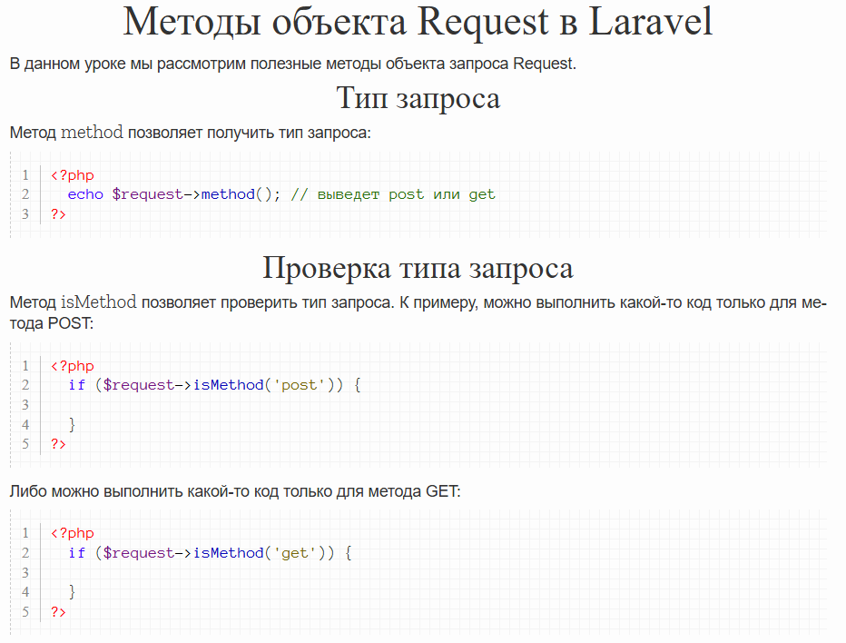
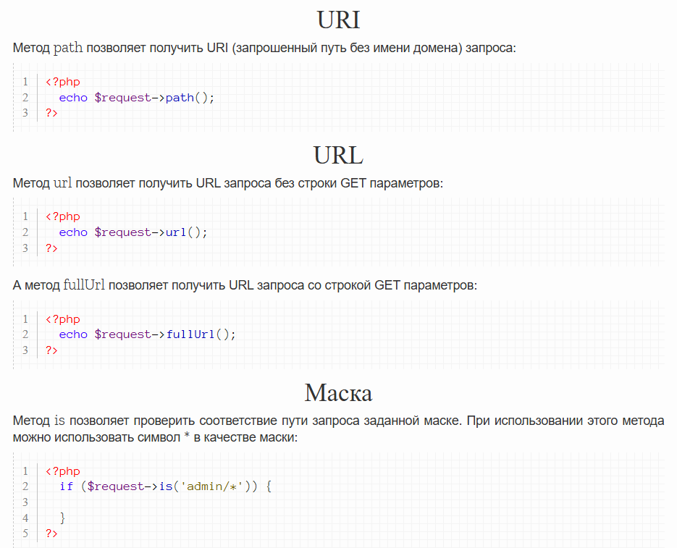

Практические задачи
Сделайте так, чтобы у вас было действие, которое будет срабатывать по следующему адресу: /test/method/. Перейдите по указанному адресу, но с GET параметром, например, так: /test/method?param=1. Решите все задачи ниже для данного адреса с GET параметром.

Задание 9. Для указанного адреса выведите результат метода path.

Задание 10. Для указанного адреса выведите результат метода url.

Задание 11. Для указанного адреса выведите результат метода fullUrl.

Задание 12. Самостоятельно попробуйте поработать с методом is.

